МИНОБРНАУКИ РОССИИ
РТУ МИРЭА — Российский технологический университет
Институт перспективных технологий и индустриального программирования
Кафедра индустриального программирования
ОТЧЕТ ПО ПРАКТИЧЕСКОЙ РАБОТЕ № 6
«ШАБЛОНЫ DJANGO И ПРОЕКТНАЯ РАЗРАБОТКА»
по дисциплине: «Технологии разработки приложений на базе фреймворков»
Студент: | Фролов Кирилл Иванович
Учебная группа: | ЭФБО 12-24
Тема индивидуального проекта: | Система учета тем курсовых работ
Преподаватель: | Ящун Татьяна Викторовна
Семестр: | 5 семестр, 2026–2027 уч. год

1. Цель работы
Изучить систему шаблонов Django: базовый шаблон и наследование ({% extends %}, {% block %}), включаемые шаблоны ({% include %}), передачу данных из view-функций через контекст, циклы ({% for %}) и условные конструкции ({% if %}), фильтры шаблонов, именованные URL-маршруты с пространствами имён и подключение статических файлов (CSS, JS, изображения). Перевести веб-интерфейс индивидуального проекта с формирования HTML в Python на систему шаблонов Django (DTL).

2. Выполненные материалы Яндекс Практикума
В рамках ПР6 освоены материалы уроков «HTML и шаблоны Django» и финальный проект спринта Раздела 04 «Основы веб-разработки» курса Яндекс Практикума:
№ | Тема курса (Раздел 04) | Статус
1 | HTML и шаблоны Django (теги include/extends/block, словарь контекста, ветвление, циклы, фильтры, подключение стилей, картинок и скриптов) | Выполнено (100%)
2 | Финальный проект спринта Блогикум (построение модульного веб-приложения на шаблонах DTL) | Выполнено (100%)
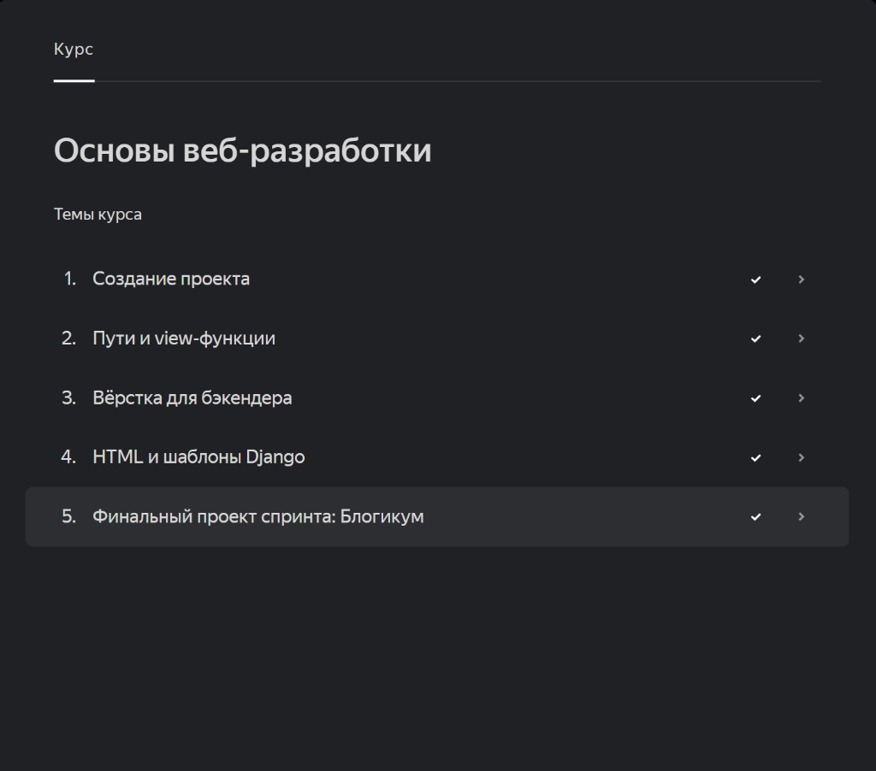
Рисунок 1 — Подтверждение выполнения тем по шаблонам Django (Яндекс Практикум)

3. Доработка индивидуального проекта
Название проекта: «Система учета тем курсовых работ».
В ходе выполнения ПР6 реализована шаблонная архитектура:
- Создана структура каталогов templates/ уровня проекта (зарегистрирована в TEMPLATES['DIRS'] в settings.py) и внутри приложений core/templates/ и coursework/templates/;
- Создан единый базовый каркас templates/base.html с блоками {% block title %} и {% block content %}, адаптивным меню и подвалом сайта;
- Все view-функции переведены на вызов render(request, template, context) с полным удалением вспомогательной функции page();
- Созданы специализированные шаблоны: topic_list.html, topic_detail.html, student_list.html, supervisor_list.html, home.html, about.html, http_info.html;
- Реализованы конструкции DTL: циклы {% for item in items %} с веткой {% empty %}, условия {% if %}, фильтры данных (|length, |default, |date);
- Настроена именованная маршрутизация с пространствами имён (app_name = 'coursework', {% url 'coursework:topic_detail' topic.id %});
- Подключены статические файлы через {% load static %}: собственный файл static/css/style.css, иконки Bootstrap Icons.

4. Результат работы
Веб-часть проекта полностью переведена с формирования строк HTML в Python на систему шаблонов Django. Достигнуто разделение ответственности: Python-код готовит данные в словаре context, а HTML-документ формируется механизмом Django Template Language с поддержкой наследования и статических файлов.

5. Контрольные проверки
• python manage.py check — 0 ошибок (System check identified no issues);
• pytest -v — 16 passed (тесты успешно проходят);
• flake8 . --extend-exclude=venv — 0 ошибок (соответствие PEP 8).

6. Фиксация в Git
Изменения зафиксированы коммитом: git commit -m 'PR6: add Django templates and static files'.

7. Вывод
В ходе практической работы № 6 освоена система шаблонов Django. Реализовано разделение верстки и бизнес-логики, внедрен базовый шаблон base.html с наследованием блоков, настроена передача контекста и подключены собственные статические стили CSS.

